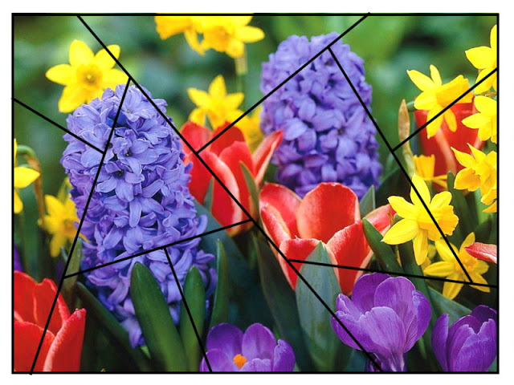
Rozstříhej sám nebo s pomocí dospěláka podle vyznačených čar a správně slož. Jaké jarní kytičky jsou na obrázku..?

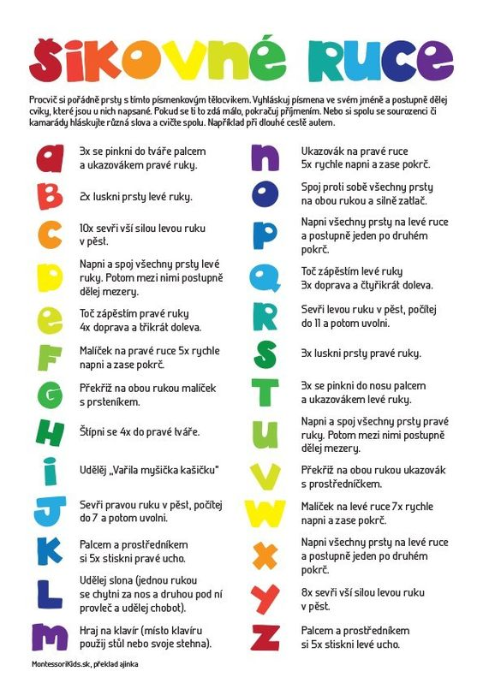

Můžeš také s pomocí sourozence nebo rodičů trénovat zavazování tkaniček, někteří z vás již umí, proto raději oprašte staré vědomosti

Šněrování dětských bot. Pěkně popořádku
Než začnete dítě učit zavazovat tkaničky na sobě, použijte nejdříve lepenkový model. Dítě se bude lépe soustředit, když nebude mít botu na noze. Kromě toho již samotná příprava šablony bude zábava a motivuje ho k dalším tréninkům.
Jak připravit takový model? Je to jednoduché! Vytvořte ho společně tak, že na karton obkreslíte podrážku jakékoliv boty. Nejlépe maminčiny, otce nebo staršího sourozence. Čím větší model, tím snadněji se s ním bude pracovat. Šablonu vystřihněte podle načrtnutého obrysu a proveďte v ní dírky – pomocí průbojníku nebo nůžek. Do otvorů navlékněte šňůrky (stužky) a … jde se na to! Aby se mrňous snadněji naučil správné pořadí jednotlivých činností, je dobré použít různé barvy šňůrek tak, jako na obrázku níže.
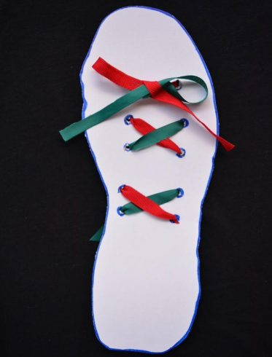

Protože technika je důležitá! Jednoduché a ověřené metody zavazování tkaniček
Jak naučit dítě vázat tkaničky? Využijte jeho fantazii!

Metoda se zajícem
Velmi efektivní je hra na zajíčka. Je nejen jednoduchá, ale především zajímavá. Krok za krokem vám vysvětlíme, jak při ní postupovat:
- vytvořte uzel, tj. hlavu zajíčka,
- koncovky tkaniček složte jako “ouško zajíčka”
- ouška překřižte tak, aby vytvořily písmeno X,
- dolní ouško protáhněte přes horní,
- zatáhněte za obě ouška a … tkaničky jsou zavázány!

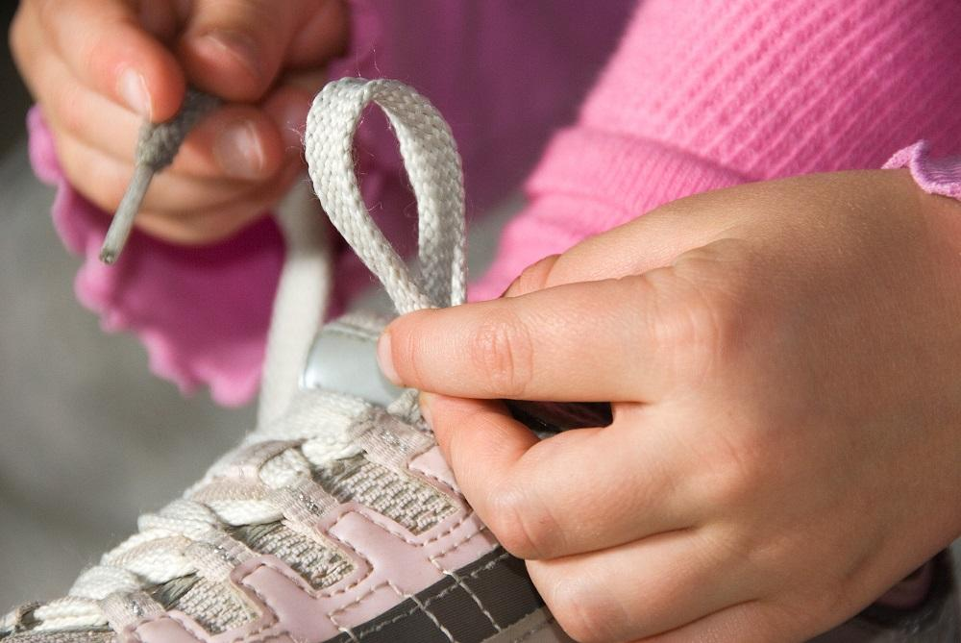
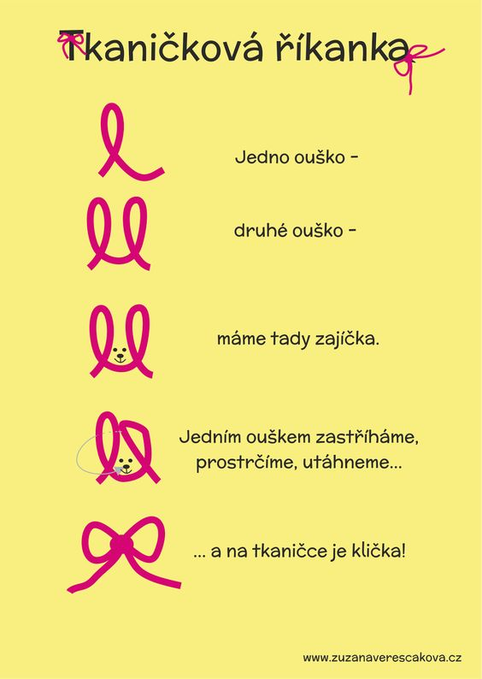

https://youtu.be/biPlP4yiyQs

Metoda s veverkou
Zaječí ouška selhaly a vy se stále trápíte, jak naučit dítě vázat tkaničky? Příběh o nezbedné veverce určitě zabere. Bylo to takto:
- v lese rostl starý dub – zavažte uzel, tj. kořen stromu,
- měl mohutné větve – jednou šňůrkou udělejte smyčku (podobnou, jako zaječí ouško,
- veverka běží kolem stromu – druhou šňůrkou (veverkou) projděte kolem smyčky (strom),
- zvířátko vchází do nory a vyskakuje z druhé strany stromu – provlékněte šňůrku přes smyčku (je třeba vyměnit ruce), zatáhněte a … hotovo!
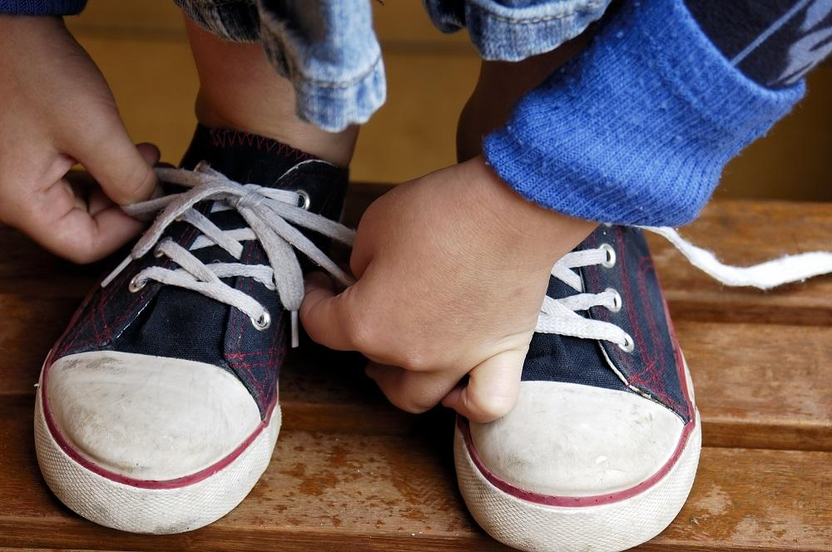

Na procvičení jazýčku
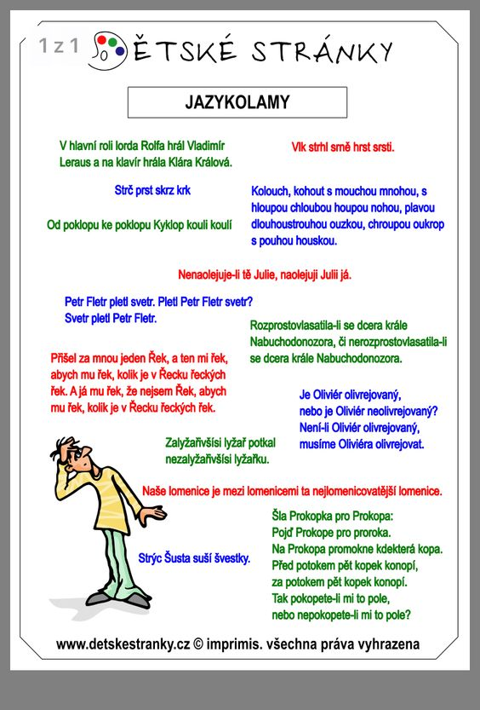

Rošťákům pro dlouhou chvíli …
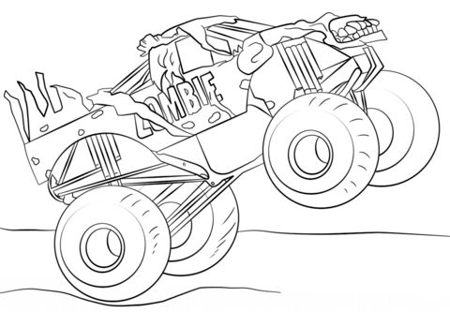

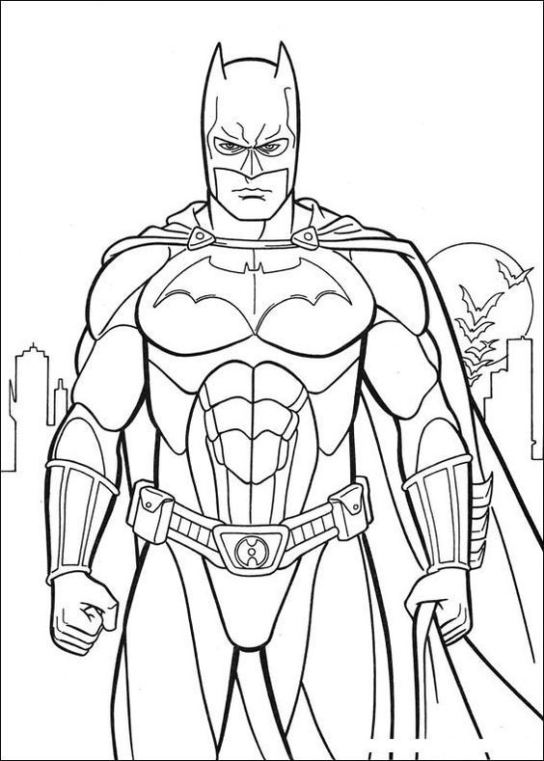

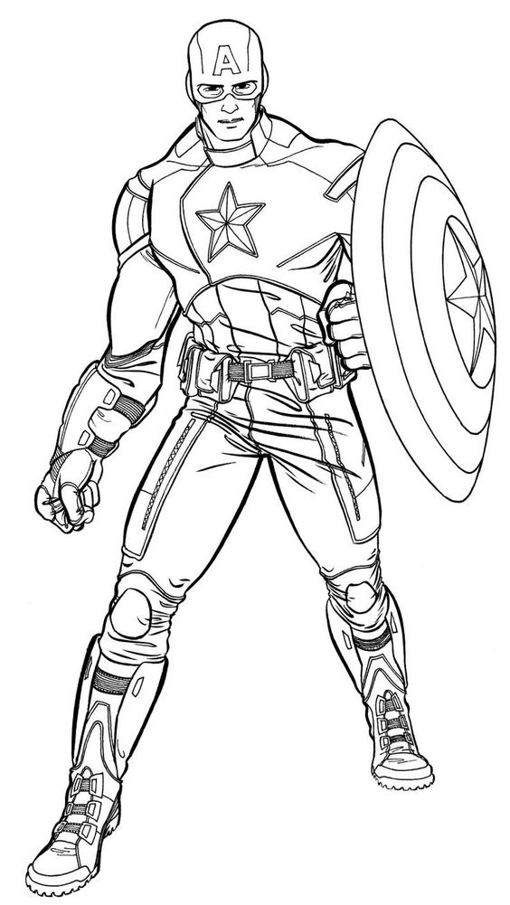
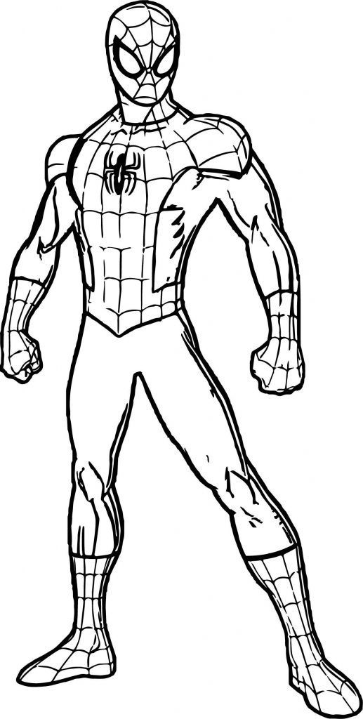

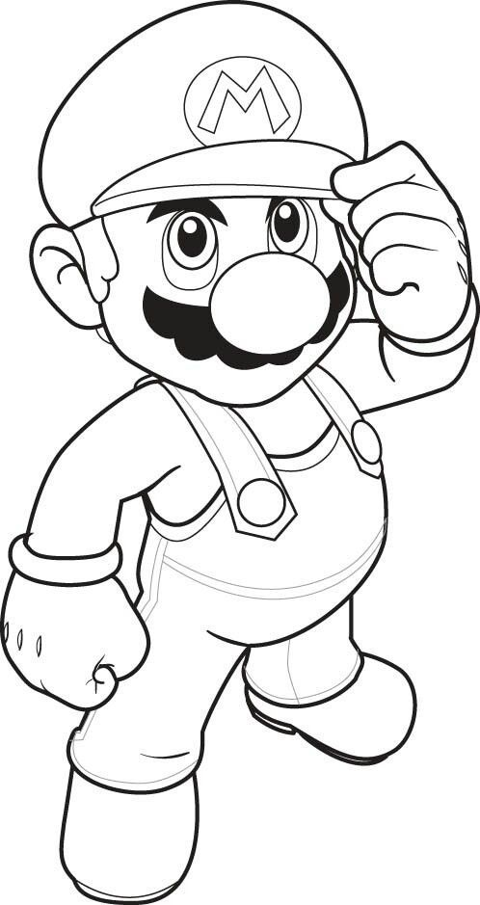
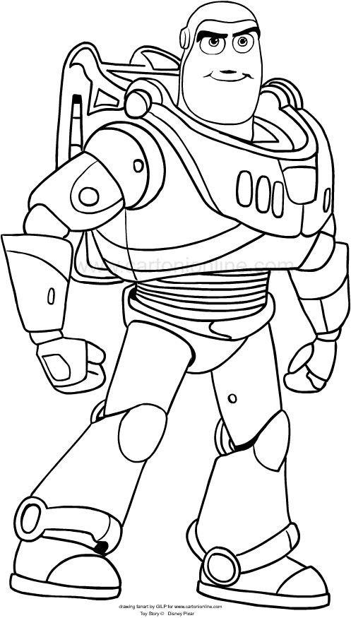

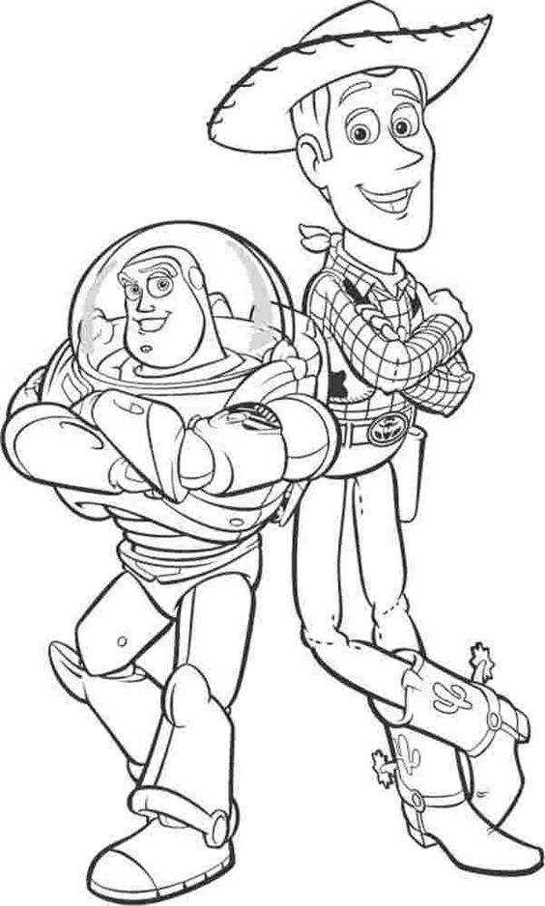

A rošťandám

